**ΠΑΝΕΛΛΑΔΙΚΕΣ ΕΞΕΤΑΣΕΙΣ**

**Γ΄ ΤΑΞΗΣ ΗΜΕΡΗΣΙΟΥ ΓΕΝΙΚΟΥ ΛΥΚΕΙΟΥ**

**ΔΕΥΤΕΡΑ 22 ΙΟΥΝΙΟΥ 2020**

**ΕΞΕΤΑΖΟΜΕΝΟ ΜΑΘΗΜΑ: ΦΥΣΙΚΗ ΠΡΟΣΑΝΑΤΟΛΙΣΜΟΥ**

**ΘΕΜΑ Α**

Στις ερωτήσεις **Α1-Α4** να γράψετε στο τετράδιό σας τον αριθμό της ερώτησης και δίπλα το γράμμα που αντιστοιχεί στην επιλογή σας, η οποία συμπληρώνει σωστά την περιγραφή.

**A1.** Για την παραγωγή εναλλασσόμενης τάσης πλάτους V , ένα πλαίσιο περιστρέφεται μέσα σε ομογενές μαγνητικό πεδίο έντασης B . Αν διπλασιάσουμε την περίοδο περιστροφής του πλαισίου, διατηρώντας σταθερή την ένταση B του μαγνητικού πεδίου, τότε το πλάτος της εναλλασσόμενης τάσης γίνεται ίσο με

**α)** V **β)** 2V **γ)**  **δ)**  .

**Μονάδες 5**

**A2.** Αν τροφοδοτήσουμε ένα σωληνοειδές με ρεύμα έντασης Ι, τότε στο μέσον του η ένταση του μαγνητικού πεδίου έχει μέτρο B. Αν κόψουμε στη μέση το σωληνοειδές και τροφοδοτήσουμε το ένα κομμάτι του με ρεύμα ίδιας έντασης Ι, τότε η ένταση του μαγνητικού πεδίου στο μέσον του κομματιού αυτού έχει μέτρο

**α)** B **β)** 2B **γ)**  **δ)**  .

**Μονάδες 5**

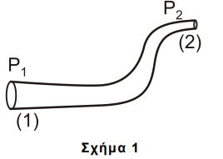**A3.** Ιδανικό ρευστό ρέει σε σωλήνα που βρίσκεται σε οριζόντιο επίπεδο. Στο **σχήμα 1** απεικονίζεται τμήμα του σωλήνα, και το ιδανικό ρευστό ρέει από τη θέση (1) προς τη θέση (2). Για τις πιέσεις Ρ1 και Ρ2 στις δύο αυτές θέσεις του σωλήνα ισχύει ότι

**α)** Ρ1 < Ρ2 **β)** Ρ1 = Ρ2 **γ)** Ρ1 > Ρ2

**δ)** αδυνατούμε να τις συγκρίνουμε.

**Μονάδες 5**

**A4.** Κατά τη σύνθεση δύο απλών αρμονικών ταλαντώσεων της ίδιας συχνότητας f, που πραγματοποιούνται γύρω από το ίδιο σημείο και στην ίδια διεύθυνση, ισχύει ότι

**α)** το πλάτος της σύνθετης ταλάντωσης είναι αρμονική συνάρτηση του χρόνου,

**β)** το πλάτος της σύνθετης ταλάντωσης είναι πάντα ίσο με το άθροισμα των πλατών των επιμέρους ταλαντώσεων,

**γ)** το πλάτος της σύνθετης ταλάντωσης εξαρτάται από τη συχνότητα f των επιμέρους ταλαντώσεων,

**δ)** το πλάτος και η αρχική φάση της σύνθετης ταλάντωσης εξαρτώνται από τα αντίστοιχα χαρακτηριστικά των επιμέρους ταλαντώσεων.

**Μονάδες 5**

**Α5.** Να χαρακτηρίσετε τις προτάσεις που ακολουθούν , γράφοντας στο τετράδιό σας, δίπλα στο γράμμα που αντιστοιχεί σε κάθε πρόταση, τη λέξη **Σωστό**, αν η πρόταση είναι σωστή, ή τη λέξη **Λάθος**, αν η πρόταση είναι λανθασμένη.

**α)** 1 Wb = 1 V ∙ s.

**β)** Δύο απείρου μήκους ευθύγραμμοι παράλληλοι αγωγοί που διαρρέονται από ομόρροπα ηλεκτρικά ρεύματα και βρίσκονται σε μικρή απόσταση μεταξύ τους απωθούνται.

**γ)** Ένας ευθύγραμμος ρευματοφόρος αγωγός, που βρίσκεται μέσα σε ομογενές μαγνητικό πεδίο, θα μπορούσε να μη δέχεται δύναμη Laplace.

**δ)** Η εξίσωση του Bernoulli είναι συνέπεια της αρχής διατήρησης της ενέργειας στη ροή των ρευστών.

**ε)** Το αποτέλεσμα της σύνθεσης δύο απλών αρμονικών ταλαντώσεων ίδιας διεύθυνσης, ίδιας θέσης ισορροπίας , ίδιου πλάτους και παραπλήσιων συχνοτήτων είναι απλή αρμονική ταλάντωση.

**Μονάδες 5**

**ΘΕΜΑ Β**

**Β1.** Τροχός ακτίνας R κυλίεται χωρίς να ολισθαίνει σε οριζόντιο επίπεδο. Κάποια χρονική στιγμή το κέντρο μάζας του τροχού έχει ταχύτητα μέτρου υcm. Έστω Α το ανώτερο σημείο της περιφέρειας του τροχού και Γ ένα σημείο του τροχού που βρίσκεται στην οριζόντια διάμετρο και απέχει απόσταση ΓΚ = R/2 από το κέντρο Κ του τροχού, όπως φαίνεται στο **σχήμα 2**.

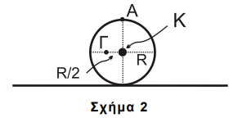

Ο λόγος  των μέτρων των ταχυτήτων των σημείων Γ και Α είναι ίσος με

i.  ii.  iii. 

α) Να επιλέξετε τη σωστή απάντηση.

**Μονάδες 2**

β) Να δικαιολογήσετε την επιλογή σας.

**Μονάδες 6**

**Διαγώνισμα Σεπτεμβρίου Γ1 & Γ2**

**Β2.** Μικρή σφαίρα Σ1 μάζας m1 κινείται με ταχύτητα μέτρου u1 και συγκρούεται κεντρικά και ελαστικά με ακίνητη μικρή σφαίρα Σ2 μάζας m2 με m1 < m2. Κατά την κρούση αυτή, ποσοστό επί τοις εκατό (%) ίσο με Π1 της αρχικής κινητικής ενέργειας της σφαίρας Σ1 μεταφέρεται ως κινητική ενέργεια στη σφαίρα Σ2. Αν αντιστρέψουμε τη διαδικασία, δηλαδή αν η σφαίρα Σ2, κινούμενη με ταχύτητα μέτρου u2, συγκρουστεί κεντρικά και ελαστικά με την ακίνητη σφαίρα Σ1, τότε το ποσοστό επί τοις εκατό (%) της κινητικής ενέργειας της σφαίρας Σ2, που μεταφέρεται στη σφαίρα Σ1, ισούται με Π2. Για τα ποσοστά Π1 και Π2 ισχύει:

i. Π1 < Π2 ii. Π1 = Π2 iii. Π1 > Π2

α) Να επιλέξετε τη σωστή απάντηση. **Μονάδες 2**

β) Να δικαιολογήσετε την επιλογή σας. **Μονάδες 6**

**Β3.** Στο **σχήμα 3**, στο ανοιχτό δοχείο μεγάλου όγκου με κατακόρυφα τοιχώματα, πέφτει συνέχεια νερό, το οποίο θεωρείται ιδανικό ρευστό, από μια βρύση Β σταθερής παροχής Π. Το δοχείο βρίσκεται σε οριζόντιο έδαφος και δε μπορεί να γεμίσει, γιατί εξέρχεται νερό από μία οπή Ο, που βρίσκεται σε ένα από τα κατακόρυφα τοιχώματα του δοχείου. Η οπή βρίσκεται σε ύψος h1 από τη βάση του δοχείου, και το εμβαδόν διατομής της Α είναι πολύ μικρότερο από το εμβαδόν της ελεύθερης επιφάνειας του νερού.

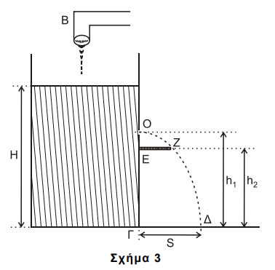

Η ελεύθερη επιφάνεια του νερού σταθεροποιείται σε ύψος H από τη βάση του δοχείου. Η λεπτή φλέβα νερού που εξέρχεται από την οπή πέφτει στο οριζόντιο έδαφος σε σημείο Δ, το οποίο απέχει οριζόντια απόσταση (ΓΔ)=S από τη βάση του δοχείου. Σε σημείο Ε του ιδίου κατακόρυφου τοιχώματος με την οπή, και στην ίδια κατακόρυφο, έχουμε στηρίξει λεπτή οριζόντια ράβδο ΕΖ μήκους (ΕΖ)=S/2. Το σημείο Ε βρίσκεται σε ύψος . Αν η λεπτή φλέβα του νερού διέρχεται οριακά από το άκρο Ζ της ράβδου , τότε η παροχή Π της βρύσης είναι

i.  ii.  iii. 

α) Να επιλέξετε τη σωστή απάντηση.

**Μονάδες 2**

β) Να δικαιολογήσετε την επιλογή σας.

**Μονάδες 7**

**ΘΕΜΑ Γ**

Δύο παράλληλοι οριζόντιοι αγωγοί ΑΓ και ΔΖ μεγάλου μήκους και μηδενικής αντίστασης απέχουν μεταξύ τους απόσταση L = 1m. Τα άκρα Α και Δ συνδέονται με αγωγό αντίστασης R1 = 2Ω και τα άκρα Γ και Ζ με αγωγό αντίστασης R2 = 2Ω. Ο αγωγός ΑΓ έχει λίγο πριν το τέλος του ανοιχτό διακόπτη δ, όπως φαίνεται στο **σχήμα 4**. Ένας άλλος αγωγός ΚΛ, με μήκος KΛ = 1m έχει αντίσταση RΚΛ = 3Ω και μπορεί να ολισθαίνει χωρίς τριβές, μένοντας κάθετος και σε επαφή στα σημεία Κ και Λ με τους οριζόντιους αγωγούς ΑΓ και ΔΖ.

Ο αγωγός ΚΛ αρχικά είναι ακίνητος. Κάποια χρονική στιγμή, την οποία θεωρούμε ως t=0, ασκούμε στο μέσο του αγωγού ΚΛ σταθερή δύναμη μέτρου F=0,8N, η οποία είναι κάθετη στον αγωγό και η διεύθυνσή της ανήκει στο επίπεδο που ορίζουν οι αγωγοί ΑΓ και ΔΖ. Ο αγωγός ΚΛ αρχίζει να κινείται μέσα σε ομογενές μαγνητικό πεδίο έντασης B1=1T, που είναι κάθετο στο επίπεδο των αγωγών ΑΓ και ΔΖ, με φορά από τον αναγνώστη προς τη σελίδα. Τη χρονική στιγμή t1 ο αγωγός ΚΛ, έχοντας αποκτήσει σταθερή οριακή ταχύτητα υορ , εξέρχεται από την περιοχή όπου η ένταση του μαγνητικού πεδίου είναι Β1 και εισέρχεται σε περιοχή, όπου η ένταση του μαγνητικού πεδίου είναι Β2=0, όπως φαίνεται στο σχήμα.

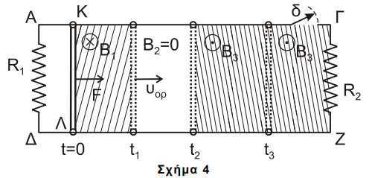

**Γ1.** Να περιγράψετε το είδος της κίνησης που εκτελεί ο αγωγός ΚΛ από τη χρονική στιγμή t=0 έως τη χρονική στιγμή t1 (μονάδες 3) και να υπολογίσετε τη σταθερή οριακή ταχύτητα υορ (μονάδες 3).

**Μονάδες 6**

Τη χρονική στιγμή t1 καταργούμε τη δύναμη F και τη χρονική στιγμή t2 ο αγωγός ΚΛ εισέρχεται σε περιοχή όπου υπάρχει ομογενές μαγνητικό πεδίο έντασης Β3, ίδιου μέτρου και αντίθετης κατεύθυνσης με την ένταση Β1.

**Γ2.** Να υπολογίσετε το μέτρο και να προσδιορίσετε τη φορά της εξωτερικής δύναμης F′ , που πρέπει να ασκήσουμε στο μέσον του αγωγού ΚΛ, κάθετα σε αυτόν και της οποίας η διεύθυνση ανήκει στο επίπεδο των αγωγών , ώστε ο αγωγός να συνεχίσει να κινείται με σταθερή ταχύτητα μέτρου υορ .

**Μονάδες 6**

**Γ3.** Να υπολογίσετε τη θερμότητα Q, που εκλύεται στους αγωγούς του κυκλώματος από τη χρονική στιγμή t2 μέχρι μια άλλη χρονική στιγμή t3, αν το επαγωγικό φορτίο που πέρασε από μία διατομή του αγωγού ΚΛ στο αντίστοιχο χρονικό διάστημα (t2-t3) είναι qεπ=0,2 C.

**Μονάδες 6**

Τη χρονική στιγμή t3 κλείνουμε το διακόπτη δ και ο αγωγός ΚΛ, με την επίδραση της εξωτερικής δύναμης F′ , συνεχίζει την κίνησή του στην περιοχή όπου υπάρχει το ομογενές μαγνητικό πεδίο έντασης Β3 και τελικά αποκτά νέα οριακή ταχύτητα.

**Γ4.** Να υπολογίσετε τη νέα οριακή ταχύτητα υ’ορ , που αποκτά ο αγωγός (μονάδες 3), καθώς και την τάση VΚΛ στα άκρα του αγωγού ΚΛ (μονάδες 2) και τις εντάσεις των ρευμάτων, που διαρρέουν τους αντιστάτες R1 και R2 (μονάδες 2), όταν αυτός κινείται με τη νέα του οριακή ταχύτητα.

**Μονάδες 7**

**ΘΕΜΑ Δ**

Μία λεπτή, άκαμπτη και ομογενής ράβδος ΑΓ, μήκους και μάζας Μ=10 kg έχει στο άκρο της Α άρθρωση και ισορροπεί στηριζόμενη σε λ είο κατακόρυφο τοίχο σχηματίζοντας γωνία θ = 45 ο με το οριζόντιο επίπεδο, όπως φαίνεται στο **σχήμα 5**. Σε ένα σημείο Κ, που απέχει d =  από το μέσο της Ο, είναι δεμένο το ένα άκρο ενός οριζόντιου, λεπτού, αβαρούς και μη εκτατού νήματος (1), το άλλο άκρο του οποίου είναι τυλιγμένο γύρω από τον εσωτερικό κύλινδρο ακτίνας r ενός στερεού, που αποτελείται από δύο ομοαξονικούς κυλίνδρους.

Στον εξωτερικό κύλινδρο του στερεού, ακτίνας R=2r, είναι τυλιγμένο ένα δεύτερο λεπτό, αβαρές και μη εκτατό νήμα (2), στο άκρο του οποίου κρέμεται σώμα Σ2 μάζας m2=3 kg. Το σύστημα στερεό-ράβδος είναι ακίνητο.

**Δ1.** Να υπολογίσετε το μέτρο της δύναμης, που δέχεται η ράβδος στο σημείο Γ από τον λείο, κατακόρυφο τοίχο.

**Μονάδες 6**

Στην κορυφή Ζ λείου κεκλιμένου επιπέδου μεγάλου μήκους και γωνίας κλίσης φ = 30 ο, είναι στερεωμένο ιδανικό ελατήριο σταθεράς k=100 N/m. Ο άξονας του ελατηρίου είναι παράλληλος με το κεκλιμένο επίπεδο και στο άλλο άκρο του ισορροπεί δεμένο σώμα Σ1 μάζας m1=1 kg. Το σώμα Σ1 μάζας m1 βρίσκεται στην ίδια κατακόρυφο με το σώμα Σ2 μάζας m2, που κρέμεται στην άκρη του νήματος (2). Κάποια χρονική στιγμή το νήμα (2) κόβεται και το σώμα Σ2, αφού εκτελέσει ελεύθερη πτώση, συγκρούεται πλαστικά με το σώμα Σ1. Αμέσως μετά την πλαστική κρούση το συσσωμάτωμα αποκτά κοινή ταχύτητα μέτρου  και αρχίζει να κινείται πάνω στο κεκλιμένο επίπεδο ΖΛ, εκτελώντας απλή αρμονική ταλάντωση με σταθερά επαναφοράς D=k.

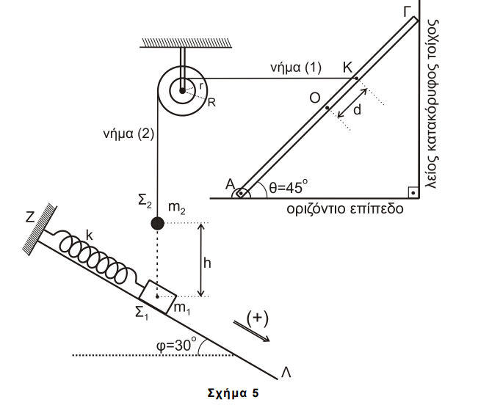

**Δ2.** Να υπολογίσετε το πλάτος της απλής αρμονικής ταλάντωσης που εκτελεί το συσσωμάτωμα.

**Μονάδες 4**

**Δ3.** Να βρείτε τη σχέση που δίνει την απομάκρυνση του συσσωματώματος σε συνάρτηση με το χρόνο. (Να θεωρήσετε ως t=0 τη χρονική στιγμή της κρούσης των σωμάτων Σ1 και Σ2 και θετική τη φορά από το Ζ προς το Λ).

**Μονάδες 6**

**Δ4.** Να υπολογίσετε την ταχύτητα του σώματος Σ2 αμέσως πριν την πλαστική κρούση (ο χρόνος της κρούσης θεωρείται αμελητέος) και την αρχική απόσταση h των σωμάτων Σ1 και Σ2.

**Μονάδες 5**

**Δ5.** Να υπολογίσετε το λόγο του μέτρου της δύναμης του ελατηρίου προς το μέτρο της δύναμης επαναφοράς της ταλάντωσης, όταν το σώμα που ταλαντώνεται, βρίσκεται στη θέση της μέγιστης επιμήκυνσης του ελατηρίου.

**Μονάδες 4**

Δίνονται:

* η επιτάχυνση της βαρύτητας g = 10 m/s2 ,
*  , 

Να θεωρήσετε ότι:

* η αντίσταση του αέρα θεωρείται αμελητέα για όλα τα σώματα,
* κατά την κρούση δεν έχουμε απώλεια μάζας ,
* ο χαρακτηρισμός «λεπτό νήμα» αφορά νήμα αμελητέου πάχους.